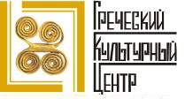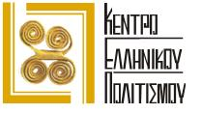

Москва, 19 февраля 2016г.

Дорогие друзья,

Направляется информация о Ι Международной заочной конференции молодых ученых «Греческий мир: от истоков к современности», организуемой Советом молодежи Ассоциации греческих общественных объединений России.

Заявки для участия в конференции следует подавать через форму
https://docs.google.com/forms/d/1K6-ldllu2tNbGGQ9f5AFiDdoyLcGvEvY3Dl9k4fT6AA/viewform?usp=send_form
до 29.02.2016
Полный текст материалов следует высылать на адрес: russia.ellada@gmail.com до 10.03.2016.
Более подробная информация прилагается.

Искренне Ваша
Теодора Янници,
директор Греческого Культурного Центра

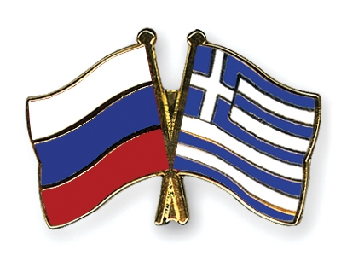

Μόσχα, 19 Φεβρουαρίου 2016

Αγαπητοί φίλοι,

Αποστέλλεται, συνημμένα, ενημέρωση, ως μάς περιήλθε, σχετικά με την Επιστημονική Συνδιάσκεψη «Ελληνικός κόσμος: από τις ρίζες μέχρι τη σύγχρονη εποχή», που διοργανώνεται από το Συμβούλιο Νεολαίας Ομοσπονδίας Ελληνικών Κοινοτήτων της Ρωσίας.
Η προθεσμία υποβολής των αιτήσεων λήγει στις 29/02/2016.

Για περισσότερες λεπτομέρειες δύνασθε να απευθύνεσθε στα εξής κάτωθι στοιχεία επικοινωνίας, καθώς και να αντλήσετε ενημέρωση από τα συνημμένα.

http://goo.gl/forms/cl4R3PM68G

russia.ellada@gmail.com

Με εκτίμηση

Δώρα Γιαννίτση,
δ/ντρια Κέντρου Ελληνικού Πολιτισμού
Ι

